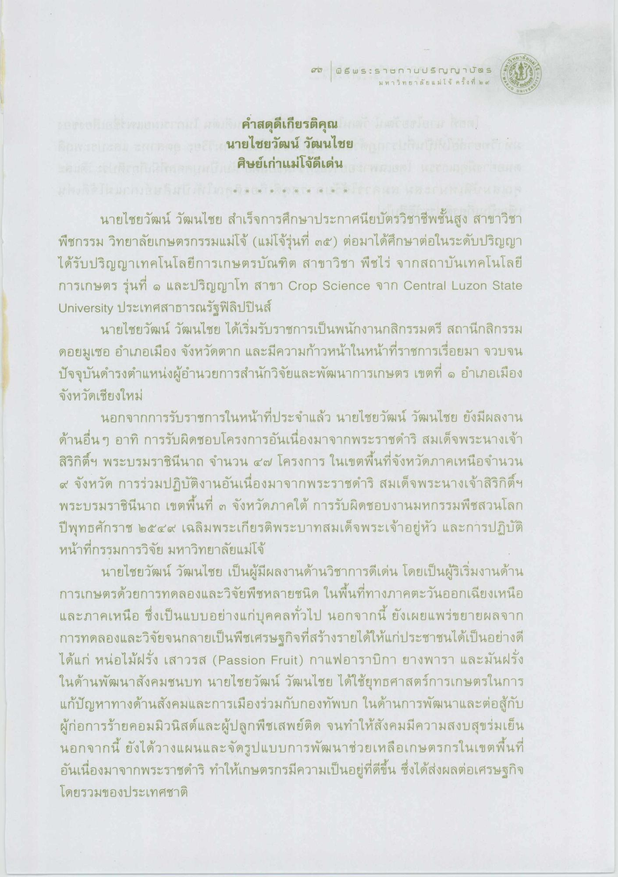
เพิธี พ 5:5ษ ทานปริญญาบัตร
มหาวิทยาลัย แม่โจ้ ครั้งที่ ๒ ๙
EB
N
คําสดุดีเกียรติคุณ นายไชยวัฒน์ วัฒนไชย ศิษย์เก่าแม่ใจดีเด่น
นายไชยวัฒน์ วัฒนไชย สําเร็จการศึกษาประกาศนียบัตรวิชาชีพชั้นสูง สาขาวิชา พืชกรรม วิทยาลัยเกษตรกรรมแม่โจ้ (แม่โจ้รุ่นที่ ๓๕) ต่อมาได้ศึกษาต่อในระดับปริญญา ได้รับปริญญาเทคโนโลยีการเกษตรบัณฑิต สาขาวิชา พืชไร่ จากสถาบันเทคโนโลยี การเกษตร รุ่นที่ ๑ และปริญญาโท สาขา Crop Science จาก Central Luzon State University ประเทศสาธารณรัฐฟิลิปปินส์
นายไชยวัฒน์ วัฒนไชย ได้เริ่มรับราชการเป็นพนักงานกสิกรรมตรี สถานกสิกรรม ดอยมูเซอ อําเภอเมือง จังหวัดตาก และมีความก้าวหน้าในหน้าที่ราชการเรื่อยมา จวบจน ปัจจุบันดํารงตําแหน่งผู้อํานวยการสํานักวิจัยและพัฒนาการเกษตร เขตที่ ๑ อําเภอเมือง จังหวัดเชียงใหม่
นอกจากการรับราชการในหน้าที่ประจําแล้ว นายไชยวัฒน์ วัฒนไชย ยังมีผลงาน ด้านอื่นๆ อาทิ การรับผิดชอบโครงการอันเนื่องมาจากพระราชดําริ สมเด็จพระนางเจ้า สิริกิติ์ฯ พระบรมราชินีนาถ จํานวน ๔ ๗ โครงการ ในเขตพื้นที่จังหวัดภาคเหนือจํานวน ๕ จังหวัด การร่วมปฏิบัติงานอันเนื่องมาจากพระราชดําริ สมเด็จพระนางเจ้าสิริกิติ์ฯ พระบรมราชินีนาถ เขตพื้นที่ ๓ จังหวัดภาคใต้ การรับผิดชอบงานมหกรรมพืชสวนโลก ปีพุทธศักราช ๒๕๔๙ เฉลิมพระเกียรติพระบาทสมเด็จพระเจ้าอยู่หัว และการปฏิบัติ หน้าที่กรรมการวิจัย มหาวิทยาลัยแม่โจ้
นายไชยวัฒน์ วัฒนไชย เป็นผู้มีผลงานด้านวิชาการดีเด่น โดยเป็นผู้ริเริ่มงานด้าน การเกษตรด้วยการทดลองและวิจัยพืชหลายชนิด ในพื้นที่ทางภาคตะวันออกเฉียงเหนือ และภาคเหนือ ซึ่งเป็นแบบอย่างแก่บุคคลทั่วไป นอกจากนี้ ยังเผยแพร่ขยายผลจาก การทดลองและวิจัยจนกลายเป็นพืชเศรษฐกิจที่สร้างรายได้ให้แก่ประชาชนได้เป็นอย่างดี ได้แก่ หน่อไม้ฝรั่ง เสาวรส (Passion Fruit) กาแฟอาราบิกา ยางพารา และมันฝรั่ง ในด้านพัฒนาสังคมชนบท นายไชยวัฒน์ วัฒนไชย ได้ใช้ยุทธศาสตร์การเกษตรในการ แก้ปัญหาทางด้านสังคมและการเมืองร่วมกับกองทัพบก ในด้านการพัฒนาและต่อสู้กับ ผู้ก่อการร้ายคอมมิวนิสต์และผู้ปลูกพืชเสพย์ติด จนทําให้สังคมมีความสงบสุขร่มเย็น นอกจากนี้ ยังได้วางแผนและจัดรูปแบบการพัฒนาช่วยเหลือเกษตรกรในเขตพื้นที่ อันเนื่องมาจากพระราชดําริ ทําให้เกษตรกรมีความเป็นอยู่ที่ดีขึ้น ซึ่งได้ส่งผลต่อเศรษฐกิจ โดยรวมของประเทศชาติ

